Zusätzliche biometrische Authentifizierungsmöglichkeiten für Werum PAS-X MES:
Körber setzt auf Lösung von Integral Biometrics

Lüneburg, 6. Oktober 2020. Nutzer von Werum PAS-X MES profitieren ab sofort von zusätzlichen biometrischen Authentifizierungsoptionen wie Irisscan, Fingerabdruck und Gesichtserkennung. Möglich wird dies durch eine globale Zusammenarbeit der Softwareexperten des Körber-Geschäftsfelds Pharma und Integral Biometrics.

Die von Integral entwickelten und bewährten biometrischen Authentifizierungslösungen ergänzen Werum K.ME-IN, die intelligente biometrische Authentifizierungslösung für die Pharma- und Biotech-Branche, und ermöglichen es Nutzern von Werum PAS-X MES, sich schnell und sicher an Systemen und Geräten anzumelden. Der in den USA ansässige Anbieter integriert die Authentifizierungsprodukte EyeLock für den Irisabgleich, DigitalPersona für Fingerabdrücke und Windows-Hello-kompatible Sensoren für die Fingerabdruck- und Gesichtserkennung, um Produktivität, Sicherheit und Benutzerfreundlichkeit zu verbessern.

„Unsere Partnerschaft mit Integral Biometrics stellt einen wichtigen Meilenstein dar, da wir nun in der Lage sind, in der regulierten Life-Sciences-Branche die bislang sicherste Methode zur Authentifizierung in Werum PAS-X MES und anderen Systemen, Geräten und Maschinen bereitstellen zu können“, so Obay Alchorbaji, Product Manager Software, Körber-Geschäftsfeld Pharma. „Wir erfüllen alle Anforderungen an Compliance und Datenintegrität und können so unseren Kunden helfen, die Authentifizierungszeiten um bis zu 75 Prozent zu verkürzen!“

„Unsere biometrischen Technologien vereinfachen die Interaktion mit Computern“, ergänzt Marc Diament, Chief Executive Officer, Integral Biometrics. „Mit unseren Lösungen ermöglichen wir eine rasche und sichere Erkennung von Benutzern, damit sie sich schneller ihrer eigentlichen Arbeit widmen können. Neben den direkten Vorteilen für die Nutzer profitieren unsere Kunden so von einer deutlich höheren Effizienz. Wir freuen uns, mit Körber zusammenarbeiten zu dürfen.“

Das Angebot an biometrischen Authentifizierungslösungen von Integral umfasst die Produkte ID At-a-GlanceTM und ID At-a-TouchTM mit einer schnellen und einfachen Mehrfaktor-Authentifizierung per Fingerabdruck und/oder Irisscan. Dadurch ergibt sich ein hohes Maß an Effizienz, Compliance und Sicherheit, mit dem manuell eingegebene Anmeldedaten und Passwörter nicht mithalten können. Kostengünstige, gemeinsam genutzte Irissensoren am Arbeitsplatz ermöglichen eine Authentifizierung in nur zwei Sekunden mit branchenführender Lebend-Erkennung, Datenschutz und Iris-Abgleichsalgorithmen. Fingerabdrucksensoren erlauben eine Anmeldung von Mitarbeitern ohne Handschuhe in weniger als einer Sekunde und können auch mit dem Irisabgleich kombiniert werden.

Foto
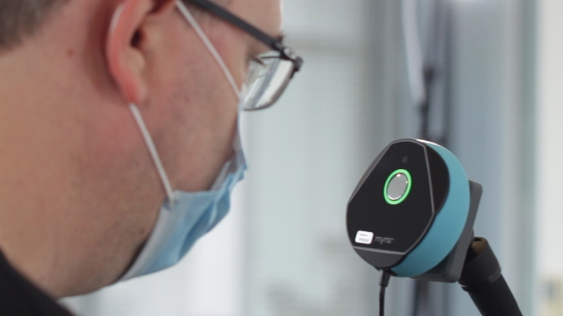
Bediener von Werum PAS-X MES können jetzt Irisscans von Integral Biometrics nutzen

Über Integral Biometrics
Das Unternehmen Integral Biometrics (ehemals Integral Technology Solutions, Inc.) mit Hauptsitz in Freehold, New Jersey, USA bietet innovative integrierte biometrische Iris- und Fingerabdruck-Scanlösungen für führende Life-Science-Hersteller auf der ganzen Welt. Die GxP-konformen Produkte von Integral ermöglichen Anmeldungen mit Echtzeit-Authentifizierung, e-Signaturen, Passwortmanagement und anderen innovativen Automatisierungen. Unsere zuverlässige und flexible Integrationsarchitektur wird bereits seit über 15 Jahren eingesetzt, um die Produktivität zu steigern, die Benutzererfahrung zu verbessern und zu beschleunigen, Kosten zu verringern und gleichzeitig Datenschutz und Systemsicherheit zu gewährleisten.
www.integralbiometrics.com

Über das Körber-Geschäftsfeld Pharma
Körber ist ein internationaler Technologiekonzern mit rund 10.000 Mitarbeitern an mehr als 100 Standorten weltweit und einem gemeinsamen Ziel: Wir sind die Heimat für Unternehmer und setzen unternehmerisches Denken in Erfolg für unsere Kunden um. In den Geschäftsfeldern Digital, Pharma, Supply Chain, Tissue und Tabak bieten wir Produkte, Lösungen und Dienstleistungen an, die inspirieren.
Im Körber-Geschäftsfeld Pharma machen wir entlang der gesamten Pharma-Wertschöpfungskette den entscheidenden Unterschied, indem wir ein einzigartiges Portfolio aus integrierten Lösungen bieten. Mit unseren Softwarelösungen unterstützen wir Arzneimittelhersteller bei der Digitalisierung ihrer Pharma-, Biotech- und Zell- & Genfabriken. Das Softwareprodukt Werum PAS-X MES ist das weltweit führende Manufacturing Execution System für die Pharma- und Biotechindustrie. Unsere Datenanalyse- und KI-Lösungen beschleunigen die Kommerzialisierung von Produkten und decken verborgene Unternehmenswerte auf.
www.koerber-pharma.com

Kontakt
Dirk Ebbecke
Körber Business Area Pharma
Head of Global Marketing & Communications Software
Werum IT Solutions GmbH
T: +49 4131 8900-689
E-Mail: dirk.ebbecke@werum.com

